ПИШПЕК
Сведения для этой эпохи пока не найдены
42.87320, 74.59870

Фотография пока не добавлена
РУССКИЙ
Сведения для этой эпохи пока не найдены.

ФРУНЗЕ
Военный городок
42.87320, 74.59870
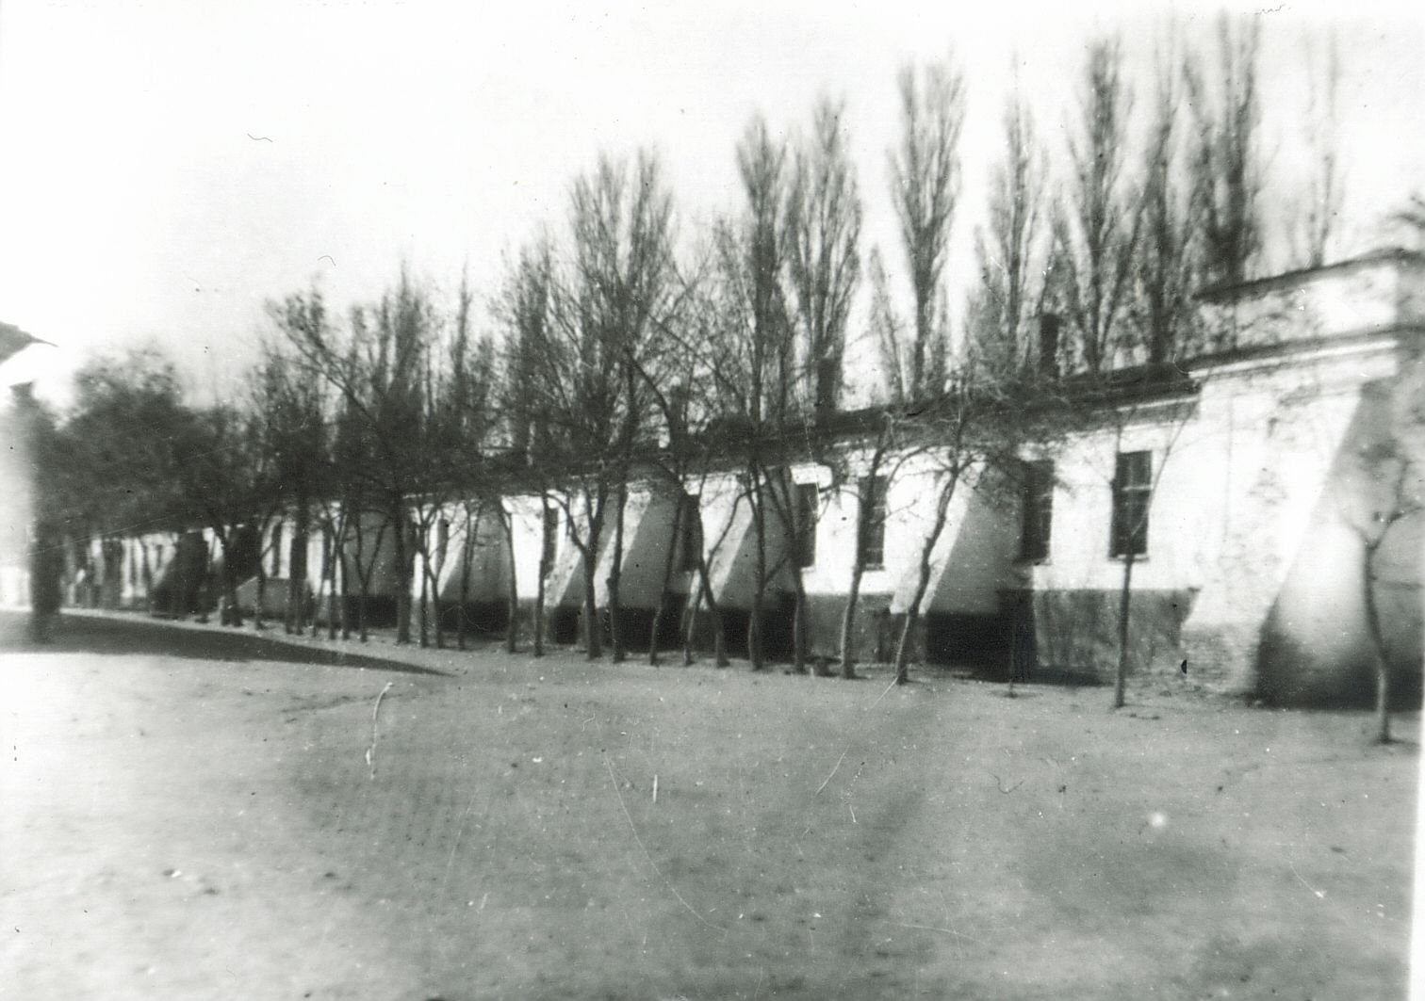
Военный городок
РУССКИЙ Военный городок
Воинские казармы, 40-е.
Источник: https://bimap.su/description/frunze/126_Kazarmy40_1.txt · BIMAP
Фотографии и материалы принадлежат их авторам; лицензия не указана

БИШКЕК
Сведения для этой эпохи пока не найдены
42.87320, 74.59870

Фотография пока не добавлена
РУССКИЙ
Сведения для этой эпохи пока не найдены.

